|  |  |
| --- | --- |
| **bridgeCLUBservice Nr 10 14 juni 2022** | |
|  | |
| **Aantal clubs: 122** | **Aantal clubleden: 11.004** |
|  | |

Goedenavond, geachte contactpersonen van 122 bridgeclubs,

In de bijlage tref je de uitslag aan van het onderzoek over hoe wij bridgers omgaan met vrijwilligers die zijn aangewezen op een hulpmiddel, zoals een rollator of rolstoel.

Komende maand probeer ik vooral actief mee te denken over ledenwerving. Want veel bridgeclubs hebben te maken met een flinke afname van het ledental.

Interessant is het effect van de tekst in ‘De Telegraaf’ van de eerste zaterdag van deze maand. Max Rebattu meldde mij vooraf dat hij weinig response verwachtte, omdat hijzelf ook weinig reacties ontvangt.

Max was dan ook zeer verrast toen ik meldde dat ruim twintig, inmiddels ruim dertig, enthousiaste lezers een beginnerscursus bij mij hadden aangevraagd. Ongeveer de helft daarvan was pure beginner, die wilden weleens nagaan of al die vooroordelen écht nergens op slaan. De andere helft bestond uit: lezers die in het verre verleden bridge hadden gespeeld en dat weer wilde hervatten. Een ander deel wilde met de cursus hun omgeving besmetten. Eén lezer meldde dat hij zich met zijn vaste groep van vier klaverjassers op bridge gaat werpen en een andere lezer dacht dat hij een geprinte versie zou ontvangen (had zelf geen printer)…

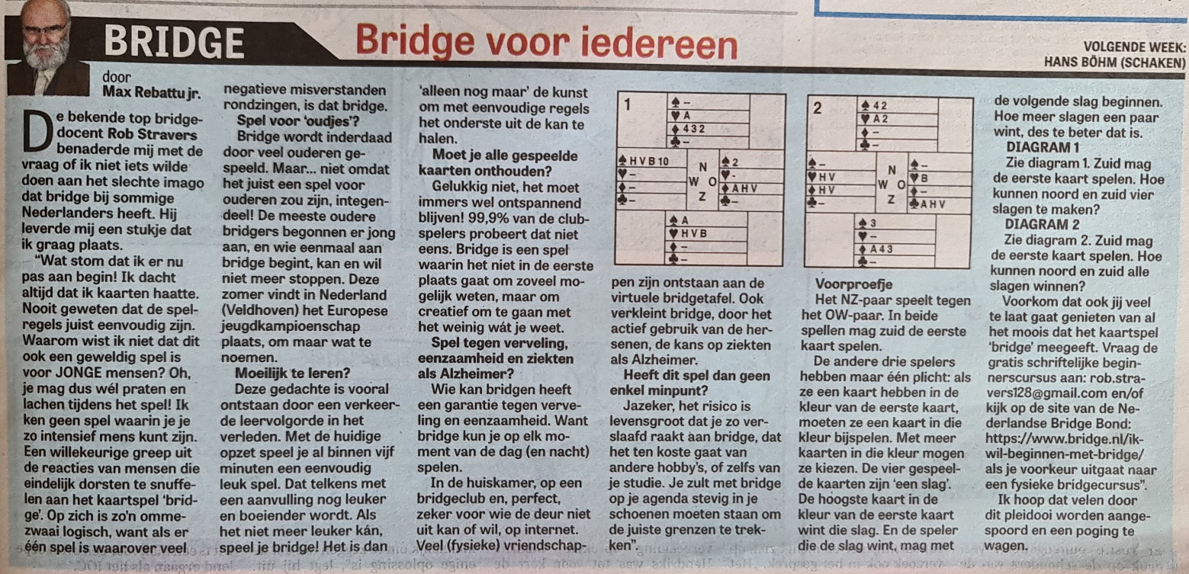

Ook zal ik een nieuwe serie praktische spelregelvragen in elkaar draaien, zowel voor de gewone spelers als voor de wedstrijdleiders, om alle kennis en vaardigheden goed in beweging te houden.

Dat doe ik in Word, zodat dat gemakkelijk kan worden overgenomen in jullie clubblad. We houden dus actief contact.

Mooie zomer en hartelijke groet,

Roberto